**基于用户管理员的2048小游戏的课设实现**

**面向对象程序设计与数据库结合课程设计**

**班级: 20130401班**

**小组组长： 2013040111 田梓萱**

**小组成员： 2013040110 王超强**

**2013040139 杜庭巍**

**2013040136 袁圣淇**

**指导老师：李华玲**

**2021年12月**

目录

1. 绪论 3

1.1系统背景开发 3

1.2 系统开发的目的 3

1.3 系统开发工具 3

1.4 读者对象 4

2. 游戏需求分析 4

2.1 需求分析 4

（1） 界面 4

（2）功能需求 4

（3）操作性需求 5

2.2 系统功能 5

2.2.1 登录及退出功能 5

2.2.2 排行榜功能 6

2.2.3 注册以及管理员功能 6

2.2.4 数据安全可靠 6

2.2.5 原则 6

2.2.6 其它 6

3. 概要设计 6

3.1 该系统的模块结构图如图3.1所示 7

3.2 该系统的E-R图如图3.2所示 7

3.3 该系统的原型图如图3.3所示 8

1. **绪论**

**1.1系统背景开发**

随着互联网的迅猛发展，电子游戏已逐渐走向千家万户，它已经开始影响人们的日常生活的各个方面，同时我们也开始意识到其中蕴含的巨大商机及商业价值。移动手游也越来越成为当下游戏产业中重要的一环，市场也加大对这一产业的投入，涌现出了愤怒的小鸟、水果忍者、五子棋、2048等诸多优秀的手游，然而任何一款手游能够风靡全球，主要还是依靠其简单的操作性，而且有利于让我们去动脑筋，去思考如何获取更高的分数。

由于我们小组成员十分喜欢《2048》这款手游，且其中一人曾开发过Js版本运行在鸿蒙系统上的2048小游戏，于是在了解了本次课程设计是设计一个Java编写的软件之后，我们选择其作为本次课程设计在此次课程开题报告的制作过程中，我们将运用学习到的数据库知识以及Java编程知识通过网上现有的资料尝试完成此次课程的开发。

**1.2 系统开发的目的**

使开发人员更加清晰理解数据库实体的关联关系，与类图一并加深系统的理解，为其做基于数据库的项目开发提供基础。

**1.3 系统开发工具**

本系统使用JAVA语言来编写2048小游戏，并且使用缓存和远程MySQL数据库存储用户游戏数据。该系统的Java开发软件为IDEA和MySQL管理软件DataGrip。

**1.4 读者对象**

该文档将提供给客户、业务或需求分析人员、项目管理人员、软件开发人员，合作小组项目经理，该软件编程人员，测试人员以及在软件开发过程中编写各类文档的人员查看。各个人员可根据需要查看目录。

1. 游戏需求分析

2.1 需求分析

1. 界面

一款好的游戏其界面必须友好、简洁，其已经成为当今UI设计的主流，简单上手才能得到玩家的青睐。我们的设计就具有良好的用户界面，提供适当的操作提示，如在密码输入错误时不进行弹窗提示，只在正确时提示。

|  |  |
| --- | --- |
| 角色名称 | 功能描述 |
| 普通用户 | 注册、登录、游玩、查看排行榜 |
| 管理员用户 | 登录、改密 |

（2）功能需求

能够显示游戏的当前得分，并记录游戏的最高分并显示排行榜，当中途退出游戏后，再次打开游戏后可以重新连接，接着之前的记录继续玩；在游戏进行的过程中循环播放着音乐，相同的数字显示相同的颜色。游戏结束后会有相应的提示。游戏的目的是通过上下左右将相邻相同的数字相加，通过不断的积累最终加到2048甚至更多。

功能性需求分类

|  |  |
| --- | --- |
| **功能类别** | **子功能** |
| 游戏系统 | 获取用户操作数据 |
| 保存数据 |
| 开始游戏 |
| 判断游戏结束 |
| 查看查看排行榜 |
| 展示关于 |
| 管理员系统 | 查看用户信息 |
| 管理用户信息 |

（3）操作性需求

游戏的体验是衡量一款游戏的关键，本游戏可以通过键盘W,A,S,D或上,下,左,右来控制方块的移动， 充分考虑便捷性。不同的人有不同的习惯，通过多种方式操作游戏，可以符合每个用户的需求。

2.2 系统功能

2.2.1 登录及退出功能

输入用户名和密码组合的方式进行登录，选择登录方式，输入正确则进入，并且我们符合国家游戏的相关法律法规，必须实名认证后才可以注册成功账号。

2.2.2 排行榜功能

程序添加的排行榜功能，用户可以通过查看排行榜来了解自己的真实水平。

2.2.3 注册以及管理员功能

用户点击注册按钮进行注册

登录管理员界面查看用户信息，并且可以查询并修改用户信息

2.2.4 数据安全可靠

使用了远程数据库，使数据更加安全可靠便捷，并且我们每次操作后会即使关闭连接，相比于连接池，我们不仅减轻服务器的数据库并发压力，而且更好保护数据的安全。并且实现了用户的姓名、性别、身份证号、密码、游戏时间、游戏数据的增删改查，

2.2.5 原则

该程序符合JAVA中的开闭性原则以及多用组合、少用继承的原则、关系型数据库的基本原理，利于日后维护。

2.2.6 其它

我们同时加入了国家防沉迷规定的确认 以及隐私协议的确认，更加科学合理，同时该游戏支持三种不同玩法以及两种操作方式。

1. **概要设计**

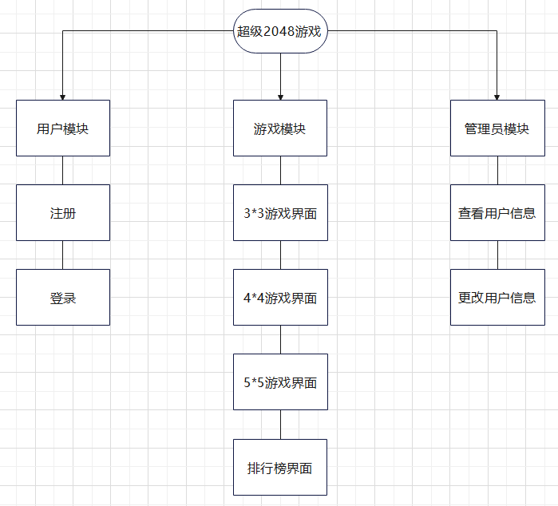3.1 该系统的模块结构图如图3.1所示

图3.1《2048小游戏》功能模块图

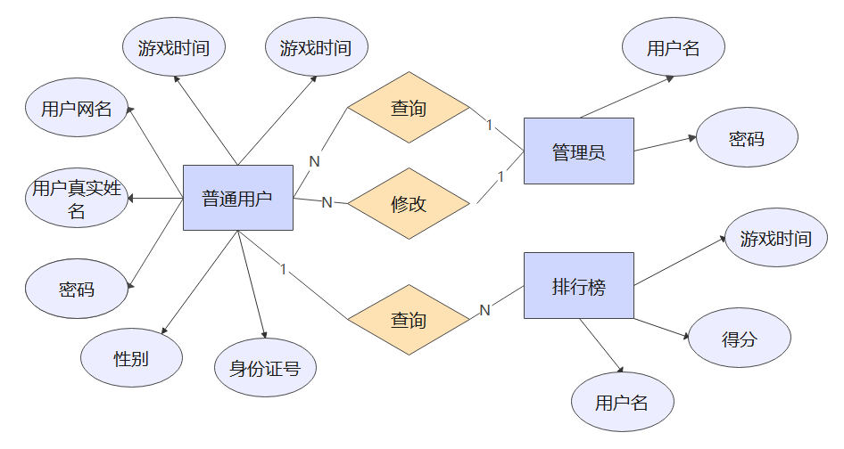3.2 该系统的E-R图如图3.2所示

3.2《2048小游戏》E-R图

3.3 该系统的原型图如图3.3所示

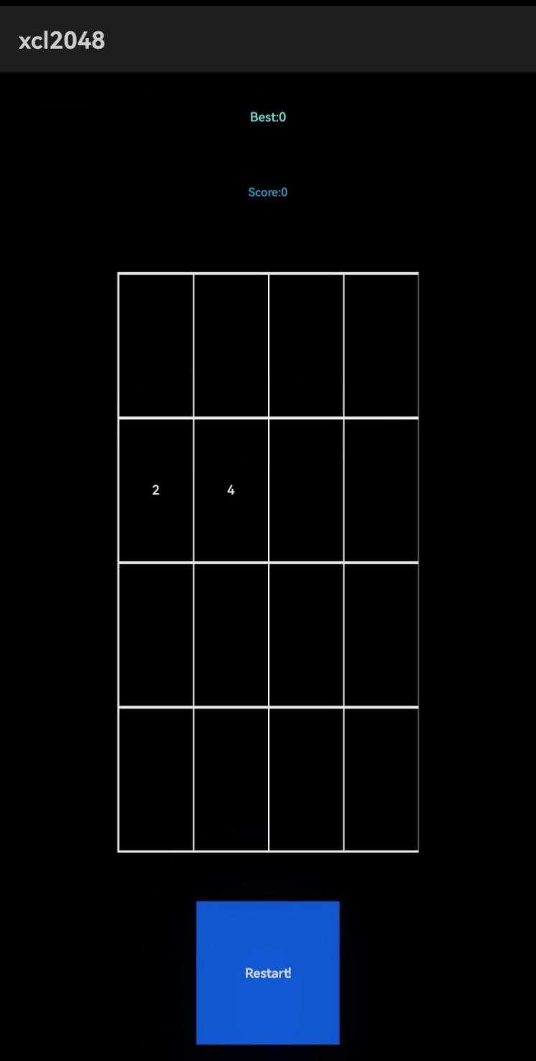

3.3《2048小游戏》原型示意图